Ajouter de la RAM à un serveur en ligne de commande :

* Ouvrir VMWare PowerCLI
* Taper la commande : connect-VIServer « nom de l’esxi sur lequel ce trouve le serveur »



* Eteindre le serveur
* Taper la commande « get-vm –name « nom du serveur » | set-vm –memoryGB 10

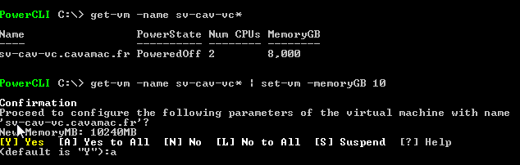

* Démarrer le serveur : get-vm –name « nom du serveur » ­­| Start-vm

